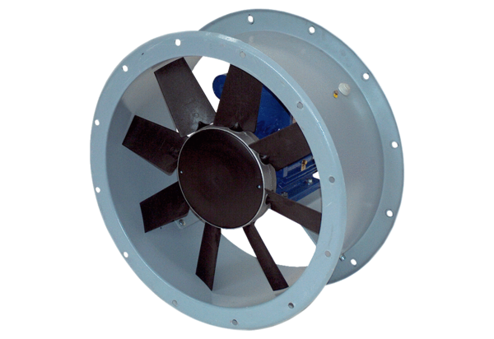Axiální potrubní ventilátor DAR 100/8-3 ExObsah dodávky: 1 kusSortiment: C
Typové číslo: 0073.0380Výrobce: MAICO

